2014年重庆高考数学试题（理）

一.选择题：本大题共10小题，每小题5分，共50分.在每小题给出的四个选项中，只有一项是符合题目要求的.
1.在复平面内表示复数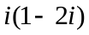的点位于（ ）
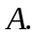 第一象限 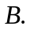第二象限
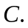 第三象限 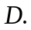第四象限

【答案】A
【解析】

2.对任意等比数列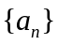,下列说法一定正确的是（ ）
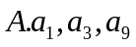成等比数列 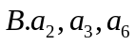成等比数列
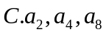成等比数列 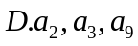成等比数列
【答案】D
【解析】
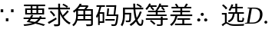

3.已知变量与正相关，且由观测数据算得样本的平均数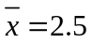，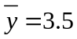，则由观测的数据得线性回归方程可能为（ ）
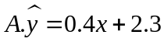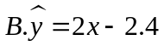
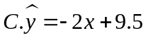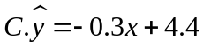
【答案】A
【解析】

4.已知向量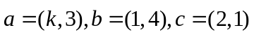，且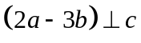，则实数k=
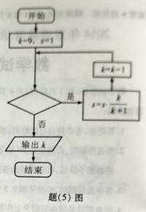
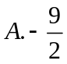 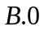 C.3 D. 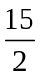
【答案】C
【解析】

5.执行如题（5）图所示的程序框图，若输出k的值为6，则判断框内可填入的条件是。
A．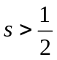 B.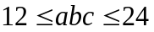 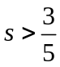 C. 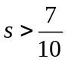 D.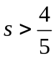
【答案】C
【解析】
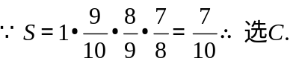

6.已知命题
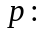对任意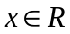，总有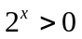；
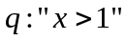是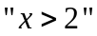的充分不必要条件
则下列命题为真命题的是（ ）
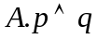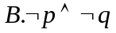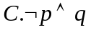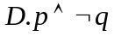
【答案】D
【解析】

- 某几何体的三视图如图所示，则该几何体的表面积为（ ）
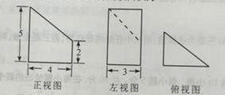
A.54 B.60 C.66 D.72
【答案】B
【解析】
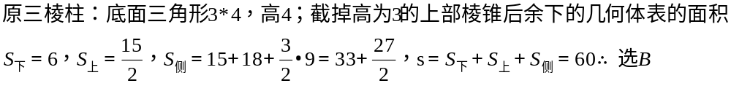

- 设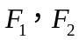分别为双曲线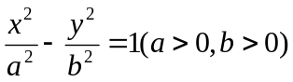的左、右焦点，双曲线上存在一点使得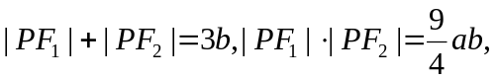则该双曲线的离心率为（ ）
- 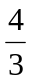 B. C.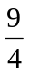 D.3

【答案】B
【解析】
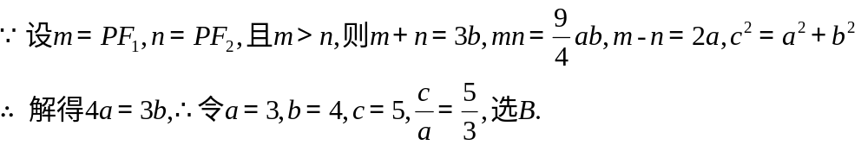

9.某次联欢会要安排3个歌舞类节目、2个小品类节目和1个相声类节目的演出顺序，则 类节目不相邻的排法种数是（ ）
A.72 B.120 C.144 D.3
【答案】B
【解析】解析完成时间2014-6-12-qq-373780592
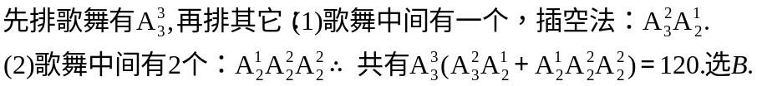

- 已知的内角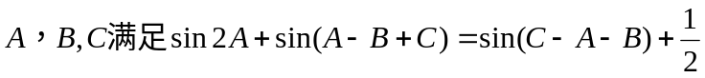，面积满足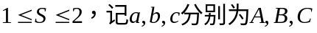所对的边，则下列不等式成立的是（ ）
A.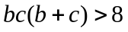 B.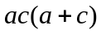 C.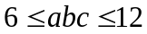 D.

【答案】A
【解析】
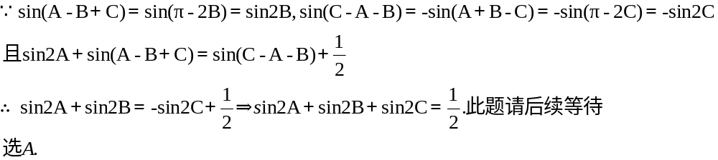

二、填空题 本大题共6小题，考生作答5小题，每小题5分，共25分，把答案填在答题卡相应位置上。
11.设全集______.
【答案】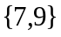
【解析】

- 函数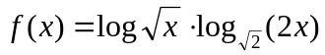的最小值为_________.
【答案】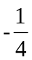
【解析】

- 已知直线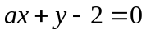与圆心为的圆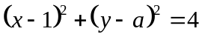相交于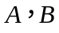两点，且
为等边三角形，则实数_________.
【答案】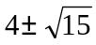
【解析】
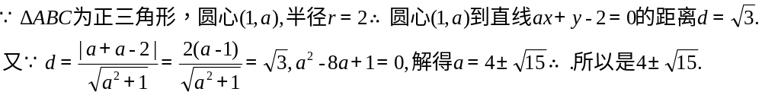

考生注意：14、15、16三题为选做题，请从中任选两题作答，若三题全做，则按前两题给分.
- 过圆外一点作圆的切线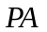（为切点），再作割线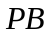，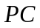分别交圆于，，
若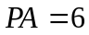，AC=8，BC=9，则AB=________.
【答案】4
【解析】

- 已知直线的参数方程为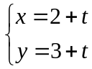（为参数），以坐标原点为极点，正半轴为极轴
线与曲线的公共点的极经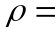________.
【答案】
【解析】
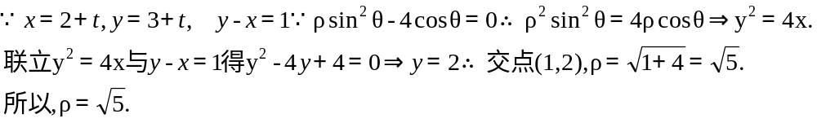

- 若不等式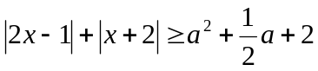对任意实数恒成立，则实数的取值范围是
____________.
【答案】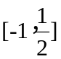
【解析】
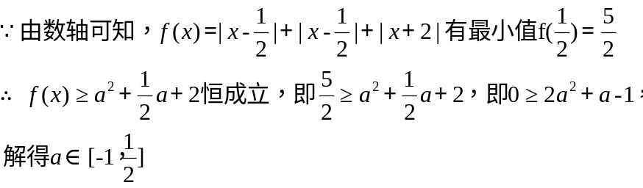

三、解答题：本大题共6小题，共75分.解答应写出文字说明，证明过程或演算过程.
17. （本小题13分，（I）小问5分，（II）小问8分）
已知函数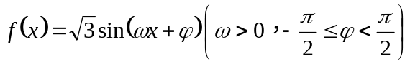的图像关于直线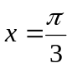对称，且图像上相邻两个最高点的距离为.
（I）求和的值；
（II）若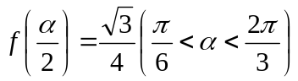，求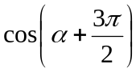的值.
【答案】（I） 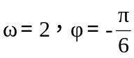 （II）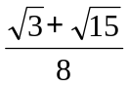
【解析】
（I）
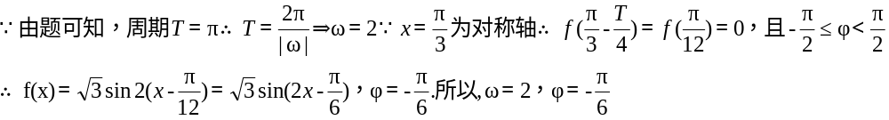
（II）
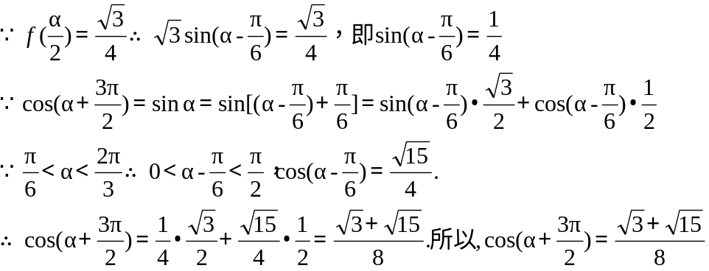

18.（本小题满分13分）
一盒中装有9张各写有一个数字的卡片，其中4张卡片上的数字是1,3张卡片上的数字
是2,2张卡片上的数字是3，从盒中任取3张卡片.
（1）求所取3张卡片上的数字完全相同的概率;
（2）表示所取3张卡片上的数字的中位数，学科 网求的分布列（注：若三个数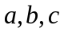满足
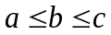，则称为这三个数的中位数）.

【答案】（I） 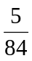 （II）
【解析】
（I）
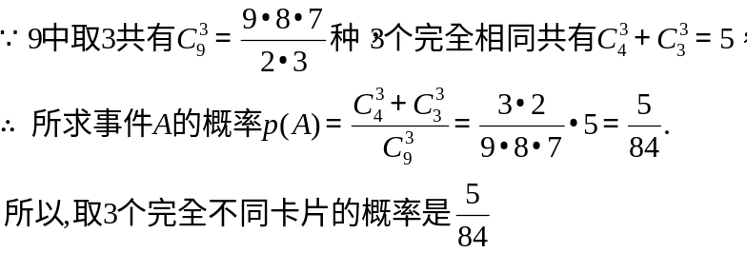
（II）
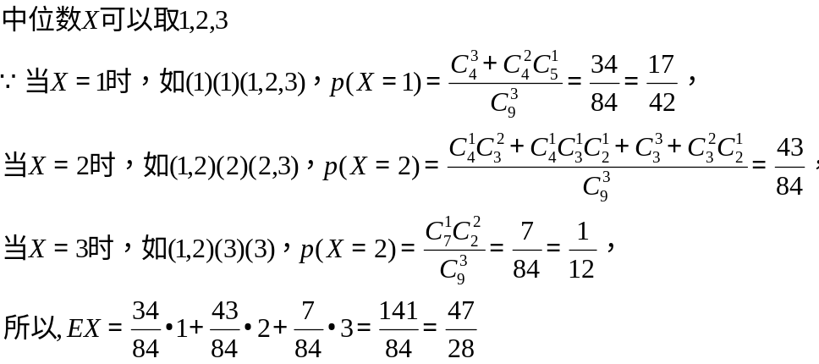
X的分布列如下：
x | 1 | 2 | 3
p | 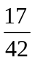 | 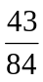 | 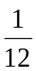

19.（本小题满分12分）
如图（19），四棱锥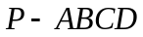，底面是以为中心的菱形，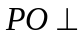底面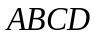，
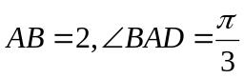，为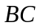上一点，且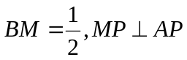.
（1）求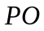的长；
（2）求二面角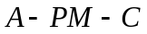的正弦值。
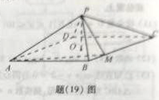
【答案】（I） 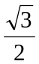 （II）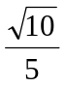
【解析】
（I）
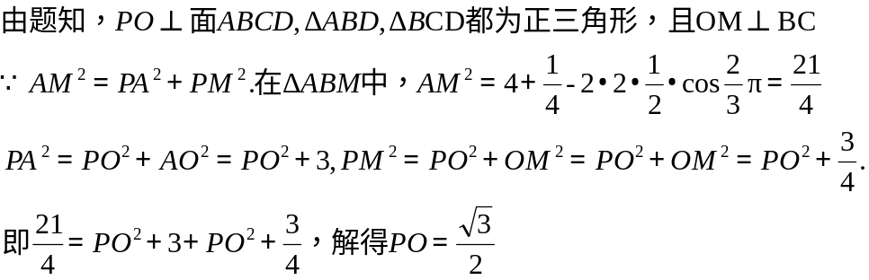
（II）解析完成时间2014-6-12-qq-373780592
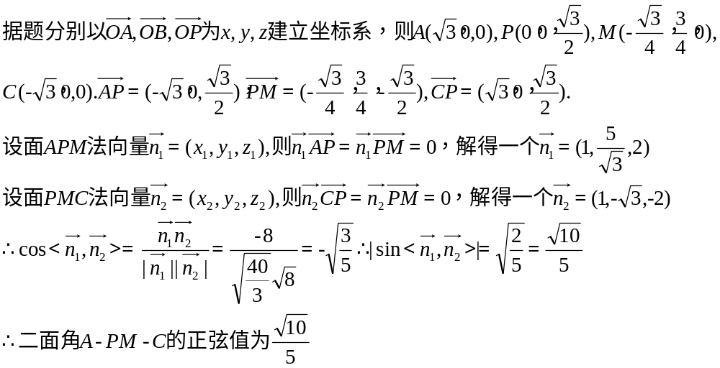

- （本小题满分12分，（1）问4分，（2）问3分，（3）问5分）
已知函数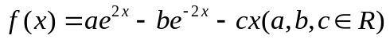的导函数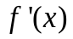为偶函数，且曲线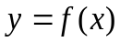在点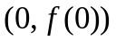处的切线的斜率为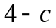.
- 确定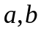的值；
- 若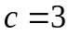，判断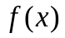的单调性；
- 若有极值，求的取值范围.
【答案】（1） a=b=1 （2）在R上单调递增 （3）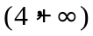
【解析】
（1）
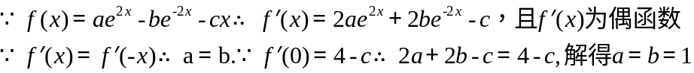
（2）解析完成时间2014-6-12-qq-373780592
（3）解析完成时间2014-6-12-qq-373780592
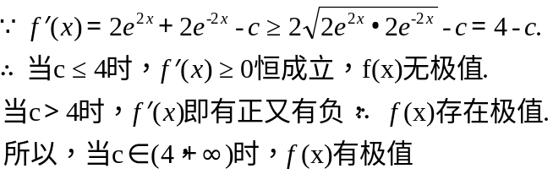
21.
如题（21）图，设椭圆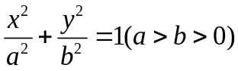的左右焦点分别为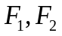，点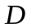在椭圆上，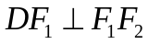，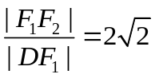，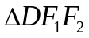的面积为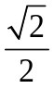.
- 求该椭圆的标准方程；
- 是否存在圆心在轴上的圆，使圆在轴的上方与椭圆两个交点，且圆在这两个交点处的两条切线相互垂直并分别过不同的焦点，求圆的半径..
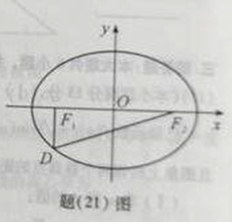

【答案】（I） 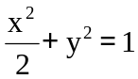 （II）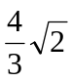
【解析】
（I）
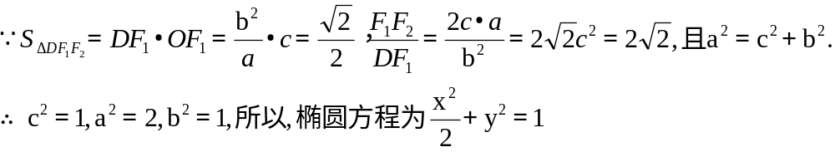
（II）解析完成时间2014-6-12-qq-373780592
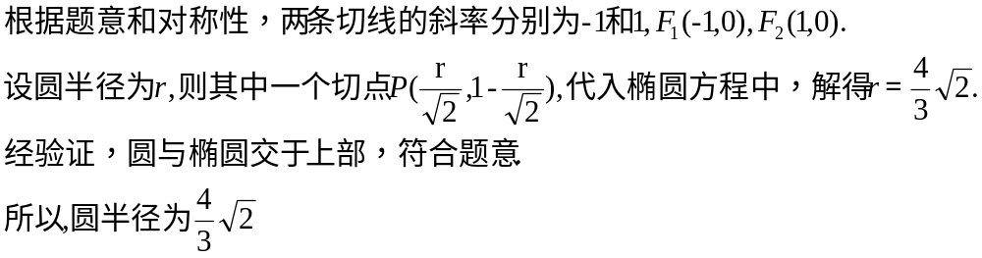

- （本小题满分12分，（1）问4分，（2）问8分）
设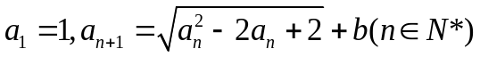
- 若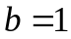，求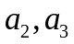及数列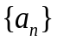的通项公式；
（2）若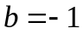，问：是否存在实数使得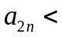看不清
【答案】（I） （II）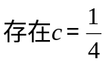
【解析】
（I）
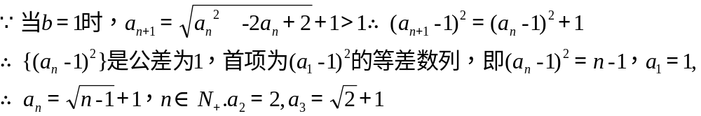
（II）解析完成时间2014-6-12-qq-373780592
